

DÉPARTEMENT DE MATHÉMATIQUES, D'INFORMATIQUE ET DE GÉNIE

**INF33307 – Assurance de la qualité et gestion**

**de projets informatiques**

**Automne 2023**

**Solution de l’exercice sur le calcul des points de cas d’utilisation**

**Professeur: Ismaïl Khriss**

Référence : https://en.wikipedia.org/wiki/Use_Case_Points

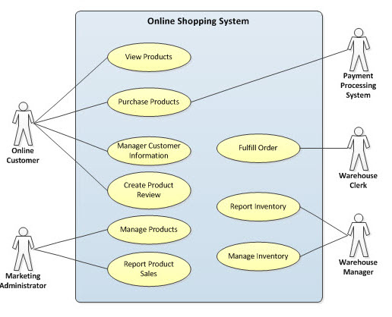

**View Products: Simple** (IU simple, 1 table (Product), quelques étapes)

**Purchase Products: Moyen** (IU moyen, 6 tables (Product, Customer, Order, Order Item, Sale, Sale Item) plusieurs étapes))

**Manage Customer Information: Simple** (IU simple, 1 table (Customer), plusieurs étapes)

**Create Product Review: Simple** (IU simple, 3 tables (Customer, Product, Review), quelques étapes)

**Manage Products: Complexe** (IU complexe, 1 table (Product), plusieurs étapes)

**Report Product Sales: Moyen** (IU simple, 3 tables (Product, Customer, Sale, Sale Item), quelques étapes)

**Fulfill Order: Moyen** (IU simple, 4 tables (Product, Customer, Order, Order Item), quelques étapes)

**Report Inventory: Simple** (IU simple, 1 table (Product), quelques étapes)

**Manage Inventory: Moyen** (IU simple, 1 table (Product), plusieurs étapes)

4 de ces cas d’utilisation sont simples,

4 sont moyens

1 complexe

# UUCW

UUCW = (nombre total de cas d'utilisation simple x 5) + (nombre total de cas d'utilisation moyenne x 10) + (nombre total de cas d'utilisation complexe x 15)

Pour le système d'achat en ligne, l'UUCW = (4 x 5) + (4 x 10) + (1 x 15) = 75

UUCW = 75

# UAW

UAW = (nombre total d'acteurs simples x 1) + (nombre total d'acteurs moyens x 2) + (nombre total d'acteurs complexes x 3)

Pour le système d'achat en ligne, UAW = (0 x 1) + (1 x 2) + (4 x 3) = 14

UAW = 14

# Facteur de complexité technique (TCF)

|  |  |  |  |  |
| --- | --- | --- | --- | --- |
| **Facteur** | **La description** | **Poids** | **Valeur assignée** | **Poids x Valeur assignée** |
| T1 | Système distribué | 2.0 | 4 | 8 |
| T2 | Temps de réponse / objectifs de performance | 1.0 | 5 | 5 |
| T3 | Efficacité de l'utilisateur final | 1.0 | 5 | 5 |
| T4 | Complexité du traitement interne | 1.0 | 2 | 2 |
| T5 | Réutilisation du code | 1.0 | 5 | 5 |
| T6 | Facile à installer | 0.5 | 1 | 0.5 |
| T7 | Facile à utiliser | 0.5 | 5 | 2.5 |
| T8 | Portabilité vers d'autres plates-formes | 2.0 | 3 | 6 |
| T9 | Entretien du système | 1.0 | 2 | 2 |
| T10 | Traitement simultané / parallèle | 1.0 | 3 | 3 |
| T11 | Fonctions de sécurité | 1.0 | 5 | 5 |
| T12 | Accès pour des tiers | 1.0 | 0 | 0 |
| T13 | Formation de l'utilisateur final | 1.0 | 1 | 1 |
| **Total (TF):** | | | | 45 |

TCF = 0,6 + (TF / 100)

Pour le système de magasinage en ligne, TCF = 0,6 + (45/100) = 1.05

TCF = 1.05

# Facteur de complexité environnementale (ECF)

|  |  |  |  |  |
| --- | --- | --- | --- | --- |
| **Facteur** | **La description** | **Poids** | **Valeur assignée** | **Poids x Valeur assignée** |
| E1 | Familiarité avec le processus de développement utilisé (ou familiarité avec UML) | 1,5 | 3 | 4.5 |
| E2 | Expérience d'application | 0.5 | 3 | 1.5 |
| E3 | Expérience orientée objet de l'équipe | 1.0 | 3 | 3 |
| E4 | Capacité d'analyste principal | 0.5 | 5 | 2.5 |
| E5 | Motivation de l'équipe | 1.0 | 5 | 5 |
| E6 | Stabilité des exigences | 2.0 | 3 | 6 |
| E7 | Personnel à temps partiel | -1.0 | 0 | 0 |
| E8 | Langage de programmation difficile | -1.0 | 2 | -2 |
| **Total (EF):** | | | | 14.5 |

ECF = 1,4 + (-0,03 x EF)

Pour le système de magasinage en ligne, ECF = 1,4 + (-0,03 * 14.5) = 0.965

ECF = 0.965

### Utiliser des points de cas (UCP)

UCP = (UUCW + UAW) x TCF x ECF

On suppose que PF = 35 heures

Pour le système de magasinage en ligne, UCP = (75+ 14) x 1.05 x 0.965 x 35= 3157 heures

UCP = 3157 heures